- HOME
- MALADIES

LES SOMMAIRE
- LES TROUBLES OBSESSIONNELS COMPULSIFS (TOC)
- Les causes et mécanismes biologiques des TOC
- Les symptômes et le diagnostic des TOC
- Les traitements des troubles obsessionnels compulsifs (TOC)
- TROUBLES OBSESSIONNELS COMPULSIFS (TOC)

LES CAUSES ET LES TROUBLES OBSESSIONNELS COMPULSIFS (TOC)
Les troubles obsessionnels compulsifs (TOC) touche 2 à 3% de la population. Les TOC se caractérisent par l’apparition en moyenne vers 20 ans (vers 14 ans dans 25% des cas), d’idées ou d’images répétées, persistantes, non désirées et souvent anxiogènes. Ces obsessions sont souvent accompagnées de comportements répétitifs censés neutraliser l’anxiété et l’angoisse conséquentes aux obsessions, les compulsions. On considère les TOC comme une maladie du comportement, de la pensée et des émotions. Un tiers environ des patients présentant des TOC ont présenté ou présentent encore des TIC.
IMPRIMER
Dans les cas sévères de la maladie, certains patients peuvent passer plusieurs heures par jour à accomplir des rituels compulsifs, entrainant un handicap majeur dans leur vie quotidienne, familiale, sociale ou professionnelle.

LES CAUSES ET MÉCANISMES BIOLOGIQUES DES TOC
Les causes des troubles obsessionnels compulsifs sont inconnues, bien qu’une composante génétique non héréditaire soit suspectée. Néanmoins les régions cérébrales impliquées dans les obsessions et les compulsions ont aujourd’hui été identifiées. Grâce aux technique d’IRM fonctionnelle ou de magnétoencéphalographie, les chercheurs ont mis en évidence le dysfonctionnement de deux zones cérébrales distinctes dans le lobe frontal, les régions orbito-frontale et préfrontal ventromédiale. Des zones plus profondes du cortex jouent également un rôle essentiel dans ces troubles, les ganglions de la base.

LES SYMPTÔMES ET LE DIAGNOSTIC DES TOC
Les symptômes visibles des troubles obsessionnels compulsifs les comportements répétés (compulsions), comme par exemple un lavage de main trop fréquent et excessif, ne sont que la conséquence des obsessions dont souffrent les patients, dans ce cas, la peur irrationnelle d’être contaminé par un virus ou une bactérie. Ces compulsions, ou rituels compulsifs reflètent un besoin irrépressible d’atténuer ou d’éviter l’anxiété ou les angoisses provoqués par les obsessions.
Une grande proportion de patients souffrant de TOC présente des troubles mentaux concomitants. 75% d’entre eux souffrent de troubles anxieux, 50 à 60% présentent une dépression sévère ou sont diagnostiqué bipolaires. Le risque de tentative de suicide est significativement augmenté chez ces patients.
Le diagnostic des TOC repose en majorité sur les signes cliniques d’obsession et /ou de compulsion qui doivent constituer une réelle perte de temps dans la journée du patient ou entrainer une souffrance et une détresse pathologique.

LES TRAITEMENTS DES TOC
Deux traitements pour les tocs sont généralement proposés avec succès aux patients. La psychothérapie d’exposition et de prévention du rituel qui consiste à mettre les patients en situation qui déclenche généralement l’obsession ou la compulsion tout en empêchant ce dernier de se réaliser. Au fur et à mesure des séances, le patient prend progressivement conscience de l’inutilité des rituels pour diminuer l’angoisse jusqu’à la disparition totale du besoin compulsif du rituel assez constant dans le temps (en général quelques années).
La deuxième thérapie efficace est médicamenteuse à base d’antidépresseur sérotoninergiques, la combinaison des deux stratégies constituant souvent le meilleur traitement.
Dans des cas plus sévères, la stimulation cérébrale profonde via des électrodes implantées peut être la seule solution thérapeutique efficace.

BIOLOGIQUES DES TOC

LES CAUSES DES TROUBLES OBSESSIONNELS COMPULSIFS
Les causes des dysfonctionnements cérébraux conduisant aux troubles obsessionnels compulsifs (TOC) sont encore inconnues. Il existe une prédisposition génétique, c’est à dire un risque augmenté de développer la maladie pour les apparenté au 1er degré d’un patient. Ce risque est estimé à 8% alors qu’il est de 2% dans la population générale mais on ne connait pas encore aujourd’hui tous les variants génétiques associés à ces troubles. L’hypothèse d’un mécanisme d’auto-immunité dans certaines formes précoces de la maladie (réaction inflammatoire dirigée contre un composant du cerveau) a été avancée mais n’a à ce jour pas été prouvée.

LES MÉCANISMES PSYCHOLOGIQUES (TOC)
Les mécanismes psychologiques des tocs sont eux assez bien connus et identifiés. La majorité des comportements obsessionnels compulsifs sont liés à des craintes irrationnelles concernant le danger ou le risque pour soi-même ou pour son entourage. La notion de responsabilité voire de culpabilité vis-à-vis ce qui pourrait arriver est permanente chez les patients, ils sont trop investis dans leur propre sécurité et celle d’autrui.
Ces peurs induisent chez le patient des obsessions, des pensées ou des images récurrentes, non désirée et très anxiogènes et portent pour la plupart sur les conséquences dramatiques que pourraient avoir des erreurs éventuelles dans le comportement ou les actes du patient en terme d’accident ou de mort.
La plupart des patients atteints de TOC sont conscients que leurs obsessions ne sont pas réalistes mais sont dans l’incapacité de s’y soustraire.

LES MÉCANISMES DE RITUELS COMPULSIFS (TOC)
Afin d’atténuer voir de supprimer ces obsessions, les patients mettent en place des mécanismes de rituels compulsifs, qui doivent être réalisés de manière précise. La peur irrationnelle de la contamination par des virus ou des bactéries par exemple, peut conduire dans les TOC à des comportements répétitifs excessifs comme se laver les mains pendant 2 heures minimum par jour ou encore se doucher en suivant un protocole très précis, savonner 17 fois chaque aisselle, 20 fois chaque pied en commençant par le droit et recommencer le rituel depuis le début à la moindre erreur ou si l’on perd le compte.
Ces rituels peuvent amener le patient à y consacrer plus de 8 heures par jours, entrainant une désocialisation, une perte d’emploi et une souffrance de l’entourage.
Travailler, manger, rencontrer d’autres personnes deviennent des activités très difficiles à réaliser. Si l’on prend l’exemple de la conduite d’une voiture, certains patients doivent revenir 20 fois sur leurs pas pour être sûr de n’avoir tué personne sur le chemin et doivent en plus vérifier dans plusieurs médias pendant plusieurs jours qu’aucun accident n’a eu lieu au moment de leur déplacement.
Là encore, comme pour les obsessions, la plupart des patients atteints de trouble obsessionnel compulsif (TOC) sont conscients qu’elles ne vont pas mourir d’une infection si elle ne savonne pas 17 fois chaque aisselle mais le besoin d’effectuer ces rites est irrépressibles pour calmer leur angoisse et leur peur.
Ces comportements obsessionnels compulsifs piègent les patients dans un cercle vicieux, l’obsession entraine un rituel, qui une fois effectué génère de nouvelles obsessions.
D’un point de vue plus scientifique, ce dysfonctionnement de comportement semble découler de ce que les chercheurs appellent « des doutes envahissants » qui sont probablement dus à un dérèglement du contrôle de l’incertitude impliqué dans la prise de décision.

RECHERCHE SUR LES CAUSES DES TOC A L’INSTITUT DU CERVEAU – ICM
L’équipe « Neurophysiologie des comportements répétitifs » dirigée par Eric BURGUIERE, chercheur CNRS cherchent à identifier les dysfonctionnements cérébraux à l’origine de se doute pathologique et à comprendre pourquoi et comment les comportements répétés apparaissent et deviennent « automatisés ».
Grâce à une approche translationnelle dans des modèles expérimentaux et chez les patients atteints de TOC, et en utilisant l’imagerie cérébrale, les chercheurs de cette équipe ont mise en évidence le rôle essentiel de deux régions du cerveau dans cette pathologie.
La région orbito-frontale est impliquée dans l’apparition du doute envahissant à l’origine des comportements répétitifs de vérification alors que des régions plus profondes du cerveau appelées « ganglions de la base » sont-elles plus impliquées dans la gestion des émotions.
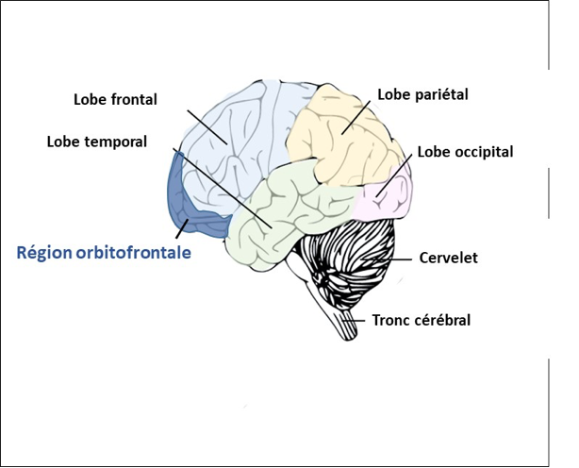
L’objectif ce cette équipe de recherche est également de comprendre comment l’activité des neurones de ces régions est perturbée dans les troubles obsessionnels compulsifs.
Grace à l’Imagerie par résonnance Magnétique Fonctionnelle (IRMf) et à des enregistrements de magnéto-encéphalographie (MEG), les chercheurs ont montré que l’activité neuronale de ces zones du cerveau était fortement augmentée chez les patients atteints de TOC.
L’IRMf est une technique d’imagerie du cerveau qui permet de mesurer l’activité des neurones dans des zones cérébrales sollicitées lorsque la personne effectue une tache comme de la lecture, bouger un membre ou encore regarder des images en mesurant l’augmentation du flux sanguin dans ces zones.
La MEG permet également de mesurer l’activité cérébrale lors de l’accomplissement d’une tache en mesurant le champ électromagnétique émis par les neurones actifs.
Une des hypothèses pour expliquer cette hyperactivation de ces régions du cerveau est basée sur une perturbation des niveaux de neuromédiateurs (molécules indispensables au passage des informations d’un neurone à l’autre) comme la sérotonine, la dopamine en encore la vasopressine.
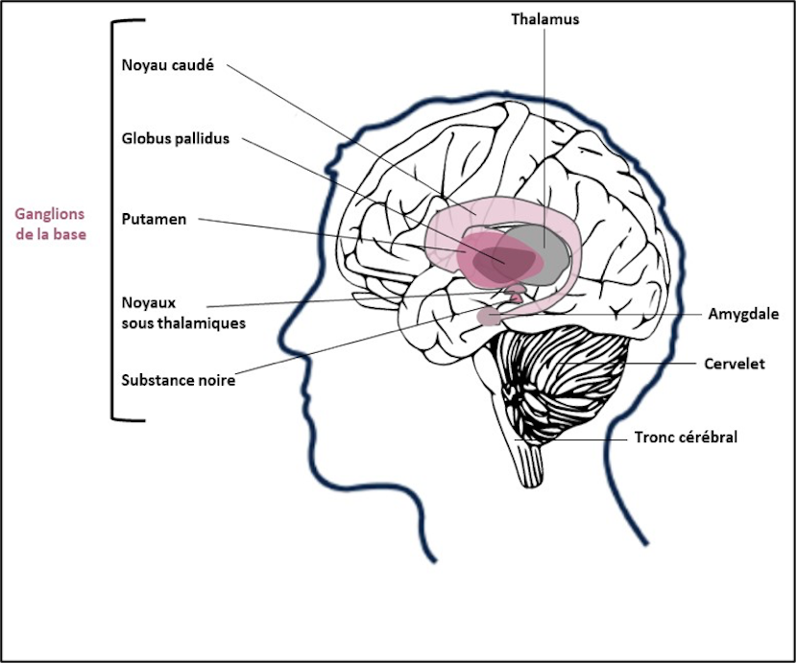
- HOME
- MALADIES

- LES TROUBLES OBSESSIONNELS COMPULSIFS (TOC)

LES SYMPTÔMES ET LE DIAGNOSTIC DES TOC
Les Troubles Obsessionnels Compulsifs (TOC) représente la 4ème maladie la plus fréquemment traitée en psychiatrie après les phobies, les addictions et la dépression.
LES SYMPTÔMES DES TROUBLES OBSESSIONNELS COMPULSIFS (TOC)
Les patients atteints présentent deux catégories principales de symptômes du trouble obsessionnel compulsif (toc) : les obsessions et les compulsions. Cette maladie perturbe à la fois le comportement, la pensée et l’émotion et peut dans certains cas de forme sévère entrainer un handicap majeur dans la vie quotidienne des patients voire une désociabilisation importante, les obsessions empêchant toute concentration et les compulsions pouvant « occuper » le patient jusqu’à 8 ou 9 heures par jour.
Les obsessions sont des pensées, des images ou des impulsions répétées involontaires qui surviennent régulièrement de façon impromptue et auxquelles la personne atteinte de TOC ne peut se soustraire et qui provoquent une angoisse intense. Elles sont généralement associées à la souffrance, au risque couru par le malade ou par son entourage ou à la mort.
Les obsessions sont très souvent basées sur la responsabilité, voire la culpabilité par rapport aux conséquences d’une mauvaise réalisation d’actes passés, actuels ou à venir entrainant des doutes envahissants.
Les obsessions de toc les plus fréquentes concernent :
- Les risques de contamination, d’accident, d’agression, de préjudice subi ou infligé aux autres, de perte. Les patients peuvent par exemple être obsédés par le risque de contamination virale par une poignée de porte, ou la main d’une autre personne et doivent dans ce cas se désinfecter les mains à l’eau de javel après chaque contact avec un objet ou une autre personne.
- Les risques liés à un oubli, par exemple avoir oublié de fermer la porte à clé
- Le désordre, le manque d’alignement, de symétrie ou de régularité des choses
Les compulsions entrainent des comportements répétés, des rituels dont le but principal est d’apaiser voire de supprimer les angoisses conséquentes aux obsessions. Il s’agit de comportements excessifs, répétitifs, sans justification réelle qui peuvent être visibles comme le lavage des mains pendant plus de 2 heures par jour ou la vérification de la fermeture d’une porte plus de 30 fois ou invisibles comme le calcul mental ou la répétition de mots.
Les rituels doivent en général se dérouler selon un ordre strict et les patients sont parfois amenés à recommencer le rituel s’il a été interrompu ou s’ils pensent avoir fait une erreur. Par exemple, certains patients sont amenés à vérifier le courrier dans leur boite aux lettres au moins 20 fois en partant de la gauche vers la droite. Ce rituel doit être repris au début s’ils perdent le compte ou commence par la droite.
Certains rituels sont directement liés à l’angoisse, comme se laver les mains après un contact avec les objets, d’autres par contre n’ont aucun rapport avec l’obsession comme compter jusqu’à 50 avant de sortir de chez soi en commençant par le pied gauche.
Certains patients sont conscients du caractère excessif de leur comportement mais sont dans l’incapacité de s’y soustraire et par conséquent se cachent de leur entourage pour les réaliser.
Une majorité des patients souffrant de TOC présentent d’autres troubles mentaux associés, 75% d’entre eux souffrent de troubles anxieux, 60% de trouble dépressif majeur ou de bipolarité.

LE DIAGNOSTIC DES TROUBLES OBSESSIONNELS COMPULSIFS (TOC)
Le diagnostic de troubles obsessionnel compulsifs est basé sur un examen clinique révélant la présence d’obsessions, de compulsions ou des deux. L’un de ces symptômes ou les deux, doivent perturber la vie quotidienne de la personne pendant au moins 1heure par jour pour le diagnostic soit posé. Certains patients la durée consacrée au obsessions et aux rituels peut aller jusqu’à 8 heures par jour.
Le diagnostic de TOC peut également être évoqué lorsque le patient présente une détresse ou une souffrance intense avec des conséquences graves sur sa vie quotidienne, personnelle ou professionnelle.

LES TRAITEMENTS DES TROUBLES OBSESSIONNELS COMPULSIFS (TOC)
Deux approches thérapeutiques sont dans la majorité des cas efficace dans le traitement des troubles obsessionnels compulsifs (TOC).

Les thérapies comportementales et cognitives (TCC) sont basées sur l’apprentissage du patient lui permettant de repérer et comprendre les mécanismes de ses troubles et de modifier progressivement ses comportements et ses schémas de pensée.
Le traitement d’exposition et de prévention consiste à exposer le patient à des situations ou à des personnes déclenchant généralement ses obsessions tout en lui empêchant la réalisation des rituels compulsifs.
Par exemple on peut demander à un patient obsédé par le risque de contamination et dont le rituel est un lavage de mains excessif, de toucher un objet qu’il estime « sale », par exemple une poignée de porte sans avoir recours immédiatement au lavage de ses mains.
Cette méthodologie répétée permet un mécanisme d’habituation qui diminue progressivement l’anxiété déclenchée par l’exposition.
Les patients qui parviennent à bien maitrisée cette technique peuvent l’utiliser tout seul en dehors des séances thérapeutiques.
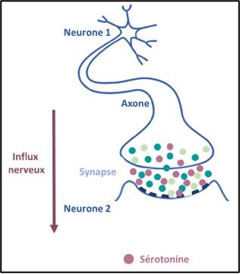
Néanmoins certains patients ne répondant pas à cette thérapie sont placés sous traitement médicamenteux, généralement des antidépresseurs permettant de réduire l’anxiété. Ces traitements agissent sur la sérotonine, molécule permettant la communication, via l’influx nerveux, entre les neurones appelée neurotransmetteur.
Ces traitements du toc agissent en augmentant les concentrations de sérotonine dans la synapse (intervalle entre deux neurones) mimant une stimulation répétée du neurone post-synaptique ce qui a pour effet une diminution de l’anxiété.
A l’heure actuelle la combinaison de thérapies cognitives et médicamenteuse semble être une approche efficace.
Néanmoins 20% des patients atteints de TOC ne répondent pas à ces thérapies et nécessitent une prise en charge autre qui font appel à des solutions thérapeutiques innovantes.
La stimulation magnétique transcrânienne, utilisée depuis plus de 10 ans dans le traitement de la dépression montrent des résultats préliminaires positifs dans les TOC. Cette technique consiste à utiliser un champ magnétique pour modifier l’activité électrique (influx nerveux) des neurones cérébraux.
La stimulation cérébrale profonde, réalisée grâce à des électrodes implantées dans des régions spécifiques du cerveau et qui délivrent des stimulations électriques permanentes sur les neurones de régions du cerveau très ciblées peut aussi être une alternative aux traitements classiques.
En 2008, dans une étude prospective, randomisée et double aveugle, l’équipe du Pr Luc MALLET, psychiatre et chercheur à l’Institut du Cerveau, a démontré la sécurité et l’efficacité de la stimulation cérébrale profonde dans le traitement du TOC sévère et résistant. Dans cette étude on observe qu’après 3 mois de stimulation, plus d’un quart des symptômes disparaissent chez plus d’un tiers des patients traités.
Aujourd’hui, plus d’une dizaine de patients présentant des TOC sévères et résistants sont implantés.
